# 题目

TensorFlow环境搭配与Pycharm编译器

目的：所有深度学习实训内容，都是在特定环境和合适的编译器上运行，了解TensorFlow环境搭配和Pycharm编译器，有助于学生进一步学习

## 编号

【请根据习题清单中填入】

## 描述

主要分为三个部分来介绍：

　一、深度学习环境配置—TensorFlow（CPU版本）

　TensorFlow框架有两种版本，分别是CPU版本和GPU版本，本实训内容主要讲的是TensorFlow的CPU版本配置方法和过程。

二、深度学习环境配置—TensorFlow（GPU版本）

　深度学习主要是运算，所以使用GPU加速是必不可少的，GPU加速的环境就是CUDA/cudnn/tensorflow这三样。本实训主要讲的是TensorFlow的GPU版本的配置方法和过程，其中包含CUDA、CUDNN、TensorFlow（GPU）的配置方法和安装。

三、Pycharm编译器安装和演示

　TensorFlow常见编译器简介—pycharm、spyder、jupyter notebook。本实训主要是演示安装Pycharm编译器：在Pycharm中修改字体和主题，并且在编译器运行一个简单的python代码。

## 知识点

　了解TensorFlow的CPU版本和GPU版本，了解CUDA和cudnn，学会使用Pycharm编译器来运行python文件。

## 做之前需要具备的知识或能力

Python基本知识、Linux命令行基本操作

## 估计完成时间

TensorFlow（CPU版本）：10分钟

TensorFlow（GPU版本）：30分钟

Pycharm编译器安装和演示：20分钟

## 预期的结果

GPU版本安装成功，如下图：

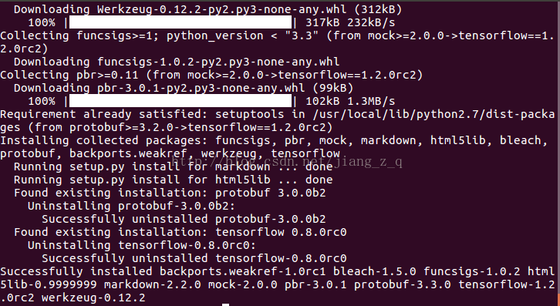

Pycharm运行python文件成功，如下图：

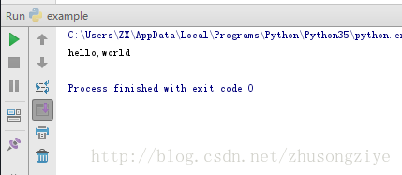

## 可能遇到的问题

TensorFlow、CUDA和cudnn的版本可能不兼容

解决办法：一定要参考自己电脑的系统，根据官网的提示，来正确选择CUDA和cudnn对应的TensorFlow版本

## 可以参考的资源

环境搭配参考网址：

<https://blog.csdn.net/jiang_z_q/article/details/73264561>

Pycharm编译器安装参考网址：

<https://blog.csdn.net/qq_40130759/article/details/79421242>